COMMUNIQUÉ DE PRESSE I février 2024

Un séchage intelligent, efficace et sûr
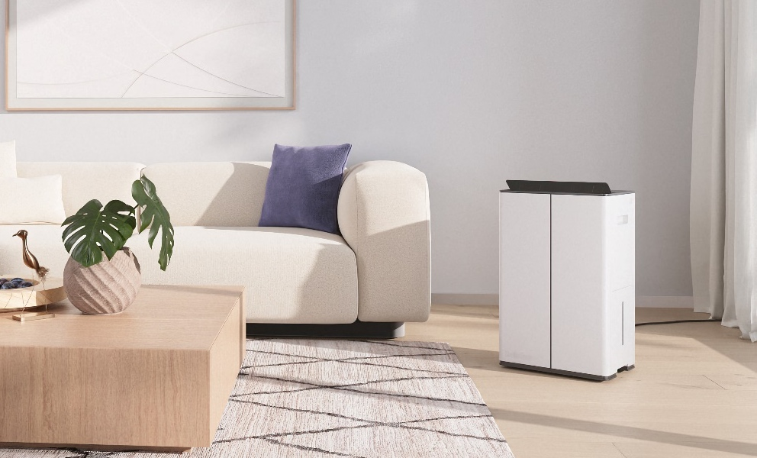
Stadler Form présente le nouveau déshumidificateur Lukas
Un climat intérieur correct joue un rôle décisif pour son propre bien-être à la maison. Si l'humidité de l'air est trop élevée, cela favorise la formation de moisissures, les symptômes d'allergie et d'asthme sont renforcés et on se sent plus vite fatigué. Un déshumidificateur permet de lutter contre ce phénomène en réduisant le taux d'humidité à un niveau optimal. Stadler Form lance le 15 février 2024 le colocataire performant et intelligent Lukas. Équipé du WiFi ainsi que d'un mode nuit et d'un mode séchage du linge, il garantit en un clin d'œil des pièces et des vêtements secs.
« Nous sommes très fiers de lancer Lukas, le dernier membre de la famille Stadler Form. En collaboration avec le designer de produits suisse Matti Walker, nous avons eu à cœur non seulement de développer un déshumidificateur performant et esthétique, mais aussi d'intégrer des fonctions intelligentes qui répondent aux besoins individuels et variés des clients. Grâce à son design moderne, Lukas s'intègre harmonieusement dans toutes les ambiances », explique Martin Stadler, CEO de Stadler Form.

Le nouveau déshumidificateur de Stadler Form se distingue par les particularités suivantes :

- Fonction WiFi : Lukas peut être contrôlé facilement de n'importe où
Faut-il déjà préparer le climat ambiant idéal chez soi, dans la buanderie ou dans la salle de loisirs pendant le travail ou en rentrant chez soi ? Aucun problème pour Lukas. Les quatre niveaux de déshumidification et l'hygrostat numérique, qui assurent un réglage précis et individuel de l'humidité de l'air, peuvent être surveillés et commandés soit via le panneau tactile à écran numérique, soit via l'application Stadler Form. Pour cette dernière, Lukas doit simplement être connecté au réseau WiFi correspondant. Toutes les autres fonctions, telles que la fonction oscillante, qui répartit l'air de manière homogène dans la pièce, ou la sécurité enfants, qui permet de désactiver toutes les touches de Lukas, peuvent également être réglées via l'application. L'application smartphone conviviale permet une utilisation simple.
- Mode de séchage rapide du linge : doux pour les vêtements et autres textiles
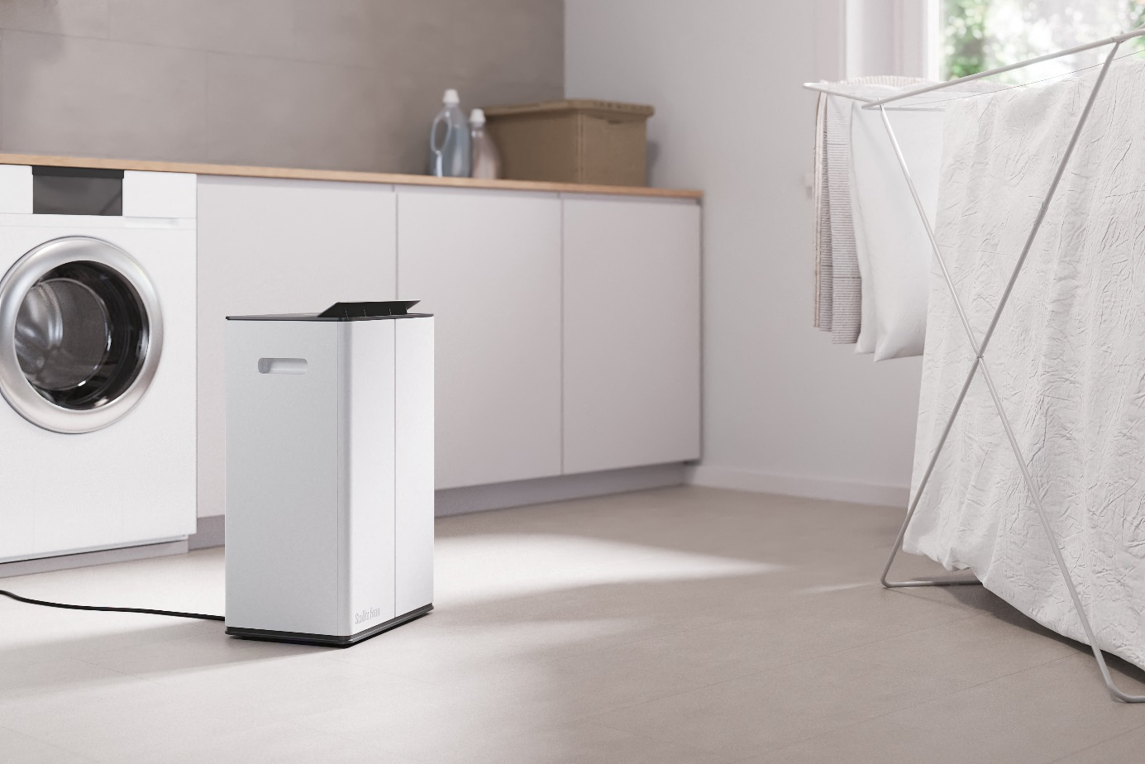
Lukas est également un colocataire serviable et performant pour le séchage du linge. Grâce au mode spécial séchage du linge, les vêtements et autres textiles peuvent être remis plus rapidement dans l'armoire. En outre, il assure un séchage doux et délicat, ce qui entraîne une moindre usure des vêtements. Il n'est pas non plus nécessaire de se demander où le linge doit être séché avec Lukas. Grâce aux poignées latérales et aux roulettes de transport cachées, il peut être déplacé partout sans problème et rapidement.

- Mode nuit : fonctionnement plus silencieux et LEDs tamisées

En mode nuit, Lukas fait son travail en toute discrétion en réglant le niveau de fonctionnement sur 1 et en diminuant l'intensité des LED. Idéal pour éviter les bruits provenant de la cave ou traversant les murs pendant le sommeil.

- Fonction 2 en 1 : avec un filtre HEPA, Lukas purifie l'air en même temps

Un filtre HEPA, qui permet d'éliminer les particules de l'air, est disponible en option. Lukas devient ainsi en un tour de main un déshumidificateur et un purificateur d'air qui filtre en plus les poussières fines, les allergènes, les particules de fumée ou autres pollutions. Cette combinaison 2 en 1 garantit une qualité d'air maximale dans les pièces.
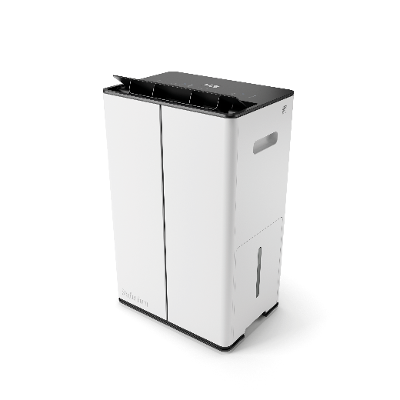
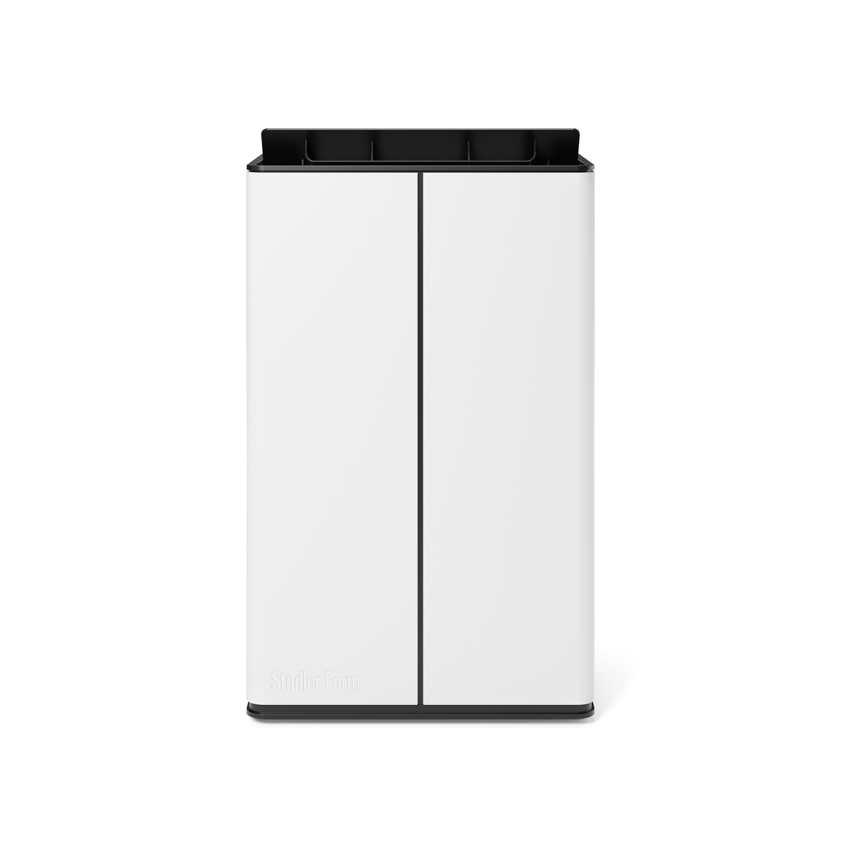

Lukas de Stadler Form, convient pour des pièces jusqu'à 70 m², prix actuel de la boutique en ligne, Fr. 399.-

Lukas de Stadler Form est disponible à partir du 15 février 2024 sur stadlerform.com et et dans cer-
tains magasins spécialisés ainsi que dans leurs boutiques en ligne.

Nous restons à votre entière disposition pour toute information supplémentaire.

Contact presse

Silvia Acerra
Flowcube Communications AG | E-Mail: silvia.acerra@flowcube.ch | Tel. +41 (0)43 344 30 35

